**init()详解——init()与ServletConfig**

从继承关系图中，我们可以看到，GenreicServlet，HttpServlet都是ServletConfig的子类

那么ServletConfig接口是干什么用的

**1）配置参数及其格式**

**配置参数是一个 名值对，包含了初始化参数**

**配置参数位于<servlet>标签内，格式如下**

**！！配置参数一定要位于<load-on-start>前面**

<init-param>

<param-name>key</param-name>

<param-value>val</param-value>

</init-param>

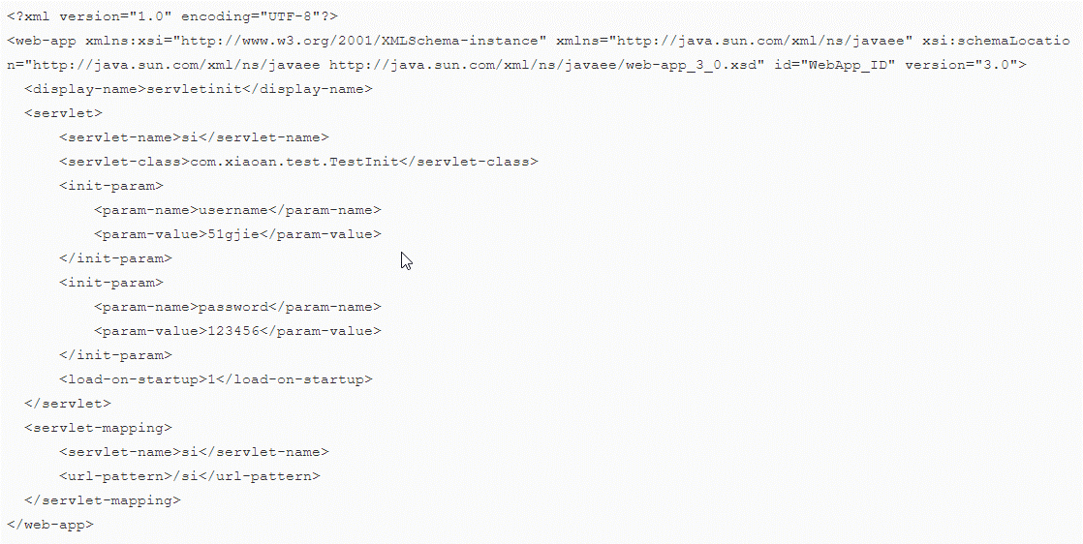

**2）配置参数与ServletConfig的关系**

**①**首先，我们知道Servlet容器在创建一个Servlet对象后，会调用该Servlet对象的init()方法来初始化Servlet对象

**②**如果Servlet类没有覆写init()，那么Servlet容器默认调用的是从**GenreicServlet继承来的有参init( )**，**有参init()**中又会调用**无参init()**，源码如下

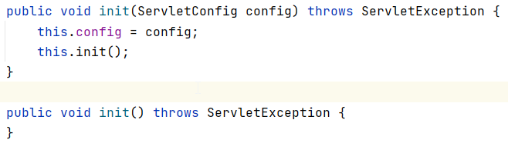

**③**我们发现 **有参init()**，接收了一个ServletConfig参数

**如果一个Servlet类，在自己的<servlet>中添加了很多 配置参数(<init-param>)**

**那么Servlet容器在初始化这个Servlet类的对象时，会从web.xml中收集这个Servlet类的<servlet>中的全部配置参数，将其封装到一个ServletConfig对象中，然后将这个ServletConfig对象传递给有参init()，这样我们就成功的将配置参数设置到Servlet对象中**

**3）通过ServletConfig获取配置参数信息**

**每个Sevlet都有一个ServletConfig对象，可以用它来获取配置信息**

String getServletName()  -- 获取当前Servlet在web.xml中配置的名字<servlet-name>

String getInitParameter(String name) -- 获取当前Servlet指定名称的初始化参数的值

Enumeration getInitParameterNames()  -- 获取当前Servlet所有初始化参数的名字组成的枚举

ServletContext getServletContext()  -- 获取代表当前web应用的ServletContext对象